Задания для подготовки к самостоятельной работе по теме
«Электромагнитная индукция»
1. Определить направление индукционного тока, возникающего в витке В (см. рисунок), если в цепи витка А ключ замыкают. Указать также направление индукционного тока, если при замкнутом ключе скользящий контакт реостата передвигают вправо.
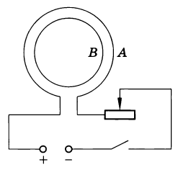
2. Проволочная рамка площадью 30 см² помещена в однородное магнитное поле так, что плоскость рамки перпендикулярна вектору индукции В. Величина индукции магнитного поля В изменяется во времени t согласно графику на рисунке.
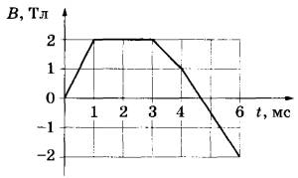
Определите модуль максимальной ЭДС индукции за первые 6 мс.
3. Медное кольцо, диаметр которого 20 см, а диаметр провода кольца 2 мм, расположено в однородном магнитном поле. Плоскость кольца перпендикулярна вектору магнитной индукции. Определите модуль скорости изменения магнитной индукции поля со временем, если при этом в кольце возникает индукционный ток 10 А. Удельное сопротивление меди ρ_{Cu} = 1,72·10^{–8} Ом·м.
4. Плоский виток изолированного провода перегибают, придавая ему вид «восьмёрки», а затем помещают в однородное магнитное поле перпендикулярно силовым линиям. Длина витка l = 120 см. Петли «восьмёрки» можно считать окружностями с отношением радиусов 1 : 2. Какой ток потечёт по проводу, если поле будет убывать с постоянной скоростью Тл/с? Сопротивление витка R = 10 Ом.
5. Проволочное кольцо радиусом r = 0,1 м лежит на столе. Какой заряд протечёт по кольцу, если его перевернуть на 180°? Сопротивление кольца R = 1 Ом, вертикальная составляющая индукции магнитного поля Земли = 5 · 10^{–5} Тл.
6. Гибкий замкнутый проводник сопротивлением R = 100 кОм, образующий квадрат со стороной a = 0,1 м, помещён в однородное магнитное поле с индукцией B = 5 Тл. Плоскость квадрата перпендикулярна вектору магнитной индукции. Какой заряд протечёт по проводнику, если из квадрата сделать равносторонний треугольник, не меняя плоскости его расположения?
Ответы:
1. против часовой стрелки; по часовой стрелке.
2. 6 В.
3. ≈ 1 Тл/с.
4. 4 мА.
5. 3,14 мкКл.
6. 1,2.10^{–7} Кл.

